Тема : Sport . Different kinds of sport
Мета: повторити і закріпити вивчену лексику по темі: « Спорт»; утворювати речення із нею, розпізнавати її із тексту та використовувати у мовленні та на письмі, утворення та вживання граматичного матеріалу – утворення ступенів порівняння; лексичної структури – What is your favourite kind of sport? – My favourite kind of sport is…; удосконалювати навички читання, говоріння, письма, аудіювання за допомогою інтерактивних вправ; вміння розповідати про різні види спорту; розвивати креативне, логічне мислення; узагальнити знання учнів про світ спорту, пропагувати здоровий спосіб життя; виховувати любов до спорту; зацікавленість до вивчення іноземної мови.
Обладнання: підручник, картки із різними видами спорту, картки із контрольною роботою, мультимедійна презентація « Спорт. Види спорту»

Хід уроку
I.Організаційна частина
- Повідомлення теми та мети уроку
- Активізація пізнавальної діяльності
- Mетод « Мікрофон»
- What is the day today?
- What is the date today?
- What is the month today?
- What is the season today?
- What is the weather like today?
3. Фонетична розминка
Sports is fun for boys and girls
It’s much better than the toys
You can sledge, and ski, and skate
And play snowballs with Kate
You can swim and play football
You can jump, and you can run
You can have a lot of fun.
III. Основна частина
- Повторення вивченої лексики та граматики
- Написання контрольної роботи

- What kind of sport is this?
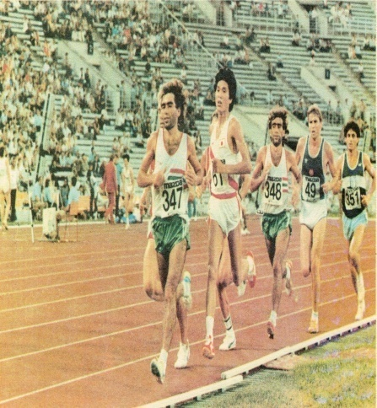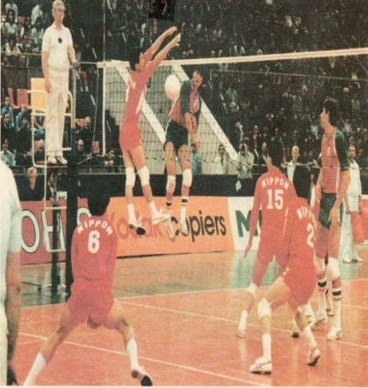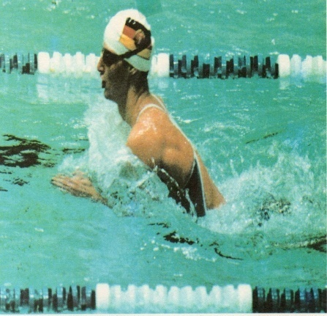
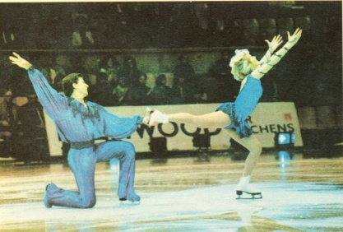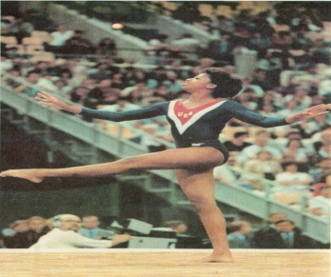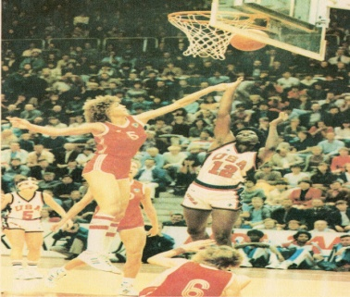
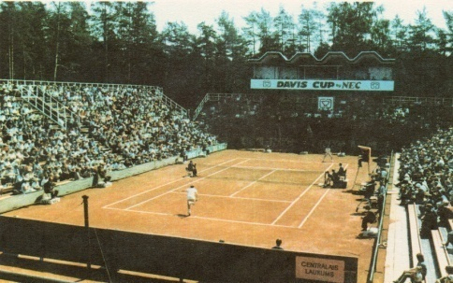

- Underline the name kinds of sport
- Book, ruler, pencil, volleyball.
- Red, blue, green, swimming.
- Cow, rabbit, dog, gymnastics.
- Apple, lemon, cucumber, athletics.
- Flower, nature, tree, figure – skating
- Window, door, floor, boxing
- Ukraine, Great Britain, USA, wrestling.
- Winter, spring, autumn, hockey
- Shop, school, cinema, football
- Capital, city, town, fencing.

- Form the degrees of comparison of these adjectives
- Beautiful Good
- Hot Thin
- Little Interesting
- Dark Light
- Big Favourite

- Find fourteen sports
g | o | s | i | n | n | e | t | v | i | k | a | r | w | t
i | c | e | s | k | a | t | i | n | g | e | i | l | f | v
b | i | f | c | d | o | l | i | e | s | t | u | a | o | g
f | a | d | v | s | k | i | i | n | g | c | i | s | o | n
o | d | s | r | c | i | g | h | m | s | o | s | o | t | i
v | i | l | k | r | s | w | i | c | m | n | w | a | b | d
r | u | n | n | i | n | g | i | r | o | w | i | p | a | a
u | d | u | n | v | t | t | p | w | s | h | m | e | l | o
g | o | l | f | i | s | b | b | n | v | c | m | o | l | o
b | e | r | d | a | i | o | a | l | i | p | i | c | s | e
y | r | g | n | l | a | y | g | l | p | s | n | a | t | t
z | o | m | l | d | f | n | r | s | l | a | g | c | e | a
l | y | f | i | s | t | s | a | i | l | i | n | g | j | k
g | o | n | h | d | r | i | e | s | h | s | a | u | q | s
a | g | n | i | l | c | y | c | f | r | e | h | s | o | n

III. Заключна частина
- Підсумок уроку
- Give me your sheet of paper with your control work and copy – book.
- The lesson is over!
- Good – bye!

